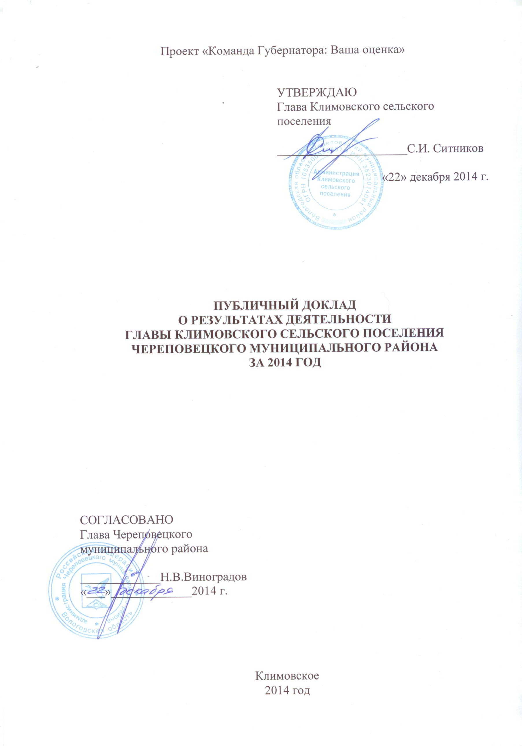

**Аннотация к публичному докладу о результатах деятельности главы**

**Климовского сельского поселения за 2014 год**

В соответствии со статьей 36 Федерального закона №131-ФЗ «Об общих принципах организации местного самоуправления в Российской Федерации» сегодня я представляю вашему вниманию отчет о результатах деятельности местной администрации за 2014 год.

Работа администрации Климовского сельского поселения направлена на осуществление полномочий в соответствии с Федеральным законом №131-ФЗ «Об общих принципах организации местного самоуправления в Российской Федерации», которым определены порядка 40 вопросов местного значения поселения.

Основными, наиболее значимыми, направлениями деятельности администрации являются:

- формирование, утверждение, исполнение бюджета поселения и контроль за исполнением данного бюджета;

- установление, изменение и отмена местных налогов и сборов поселения;

- владение, пользование и распоряжение имуществом, находящимся в муниципальной собственности поселения;

- контроль за надлежащим состоянием объектов коммунального хозяйства, благоустройство территории, дорожная деятельность в отношении дорог местного значения, содействие нормальной предпринимательской деятельности, решение социально – значимых вопросов, связанных с благополучным проживанием граждан.

Первоочередной задачей органов местного самоуправления является создание условий для экономической стабильности, уверенности в завтрашнем дне, создании условий для реализации возможностей населения, особенно молодого, в будущем.

Местное самоуправление играет огромную, если не сказать решающую роль в жизни страны, являясь важнейшим ресурсом ее развития. Это первый уровень власти, тот уровень, который ближе и теснее всего соприкасается с людьми, по деятельности которого судят о работе власти в целом.

В соответствии со статьей 24 Устава Климовского сельского поселения Глава сельского поселения Климовское подотчетен населению и Совету депутатов поселения и представляет ежегодные отчеты о результатах деятельности администрации поселения. На мой взгляд, открытая и публичная процедура отчета главы муниципального образования перед Советом депутатов и населением является законодательно закрепленной необходимостью повышения эффективности деятельности органов власти и повышения ответственности руководителей местной власти перед населением.

В 2014 году сельское поселение сохранило свои позиции стабильно живущего поселения. Конечно, еще много нерешенных задач, но это значит, что совместная конструктивная работа органов местного самоуправления, должностных лиц и местного сообщества позволит повысить эффективность совместной работы и обеспечить комфортное, современное и безопасное проживание жителей на закрепленной территории.

2014 год был насыщен важными событиями и напряженной ежедневной работой. Были свои достижения, остались и нерешенные проблемы. Но с уверенностью можно сказать – это был год, хоть и небольшого, но продвижения вперед. Полномочия, возложенные Федеральным законом № 131-ФЗ «Об общих принципах организации местного самоуправления в Российской Федерации», выполнялись в тесной связи с Советом депутатов сельского поселения Климовское, администрацией Череповецкого муниципального района, структурными подразделениями Администрации Череповецкого муниципального района, предприятиями и организациями всех форм собственности, находящимися на территории поселения, с Советами населенных пунктов и активной частью населения.

Администрация поселения в этом году работала в напряженном режиме. Команда специалистов администрации способна, эффективно взаимодействуя, достигать стратегических целей, выбирать правильные приоритеты. Но особенно сложно эффективно работать в условиях жесткой законодательной регламентации, в которой находятся муниципальные образования, несмотря на катаклизмы с финансированием поселения.

В 2014 году были приняты необходимые нормативно-правовые акты с целью успешного и рационального решения вопросов местного значения: по реализации мероприятий Федерального закона от 08.05.2010 № 83-ФЗ «О внесении изменений в отдельные законодательные акты Российской Федерации в связи с совершенствованием правового положения государственных (муниципальных) учреждений».

**1. Анализ социально-экономического положения Климовского сельского поселения**

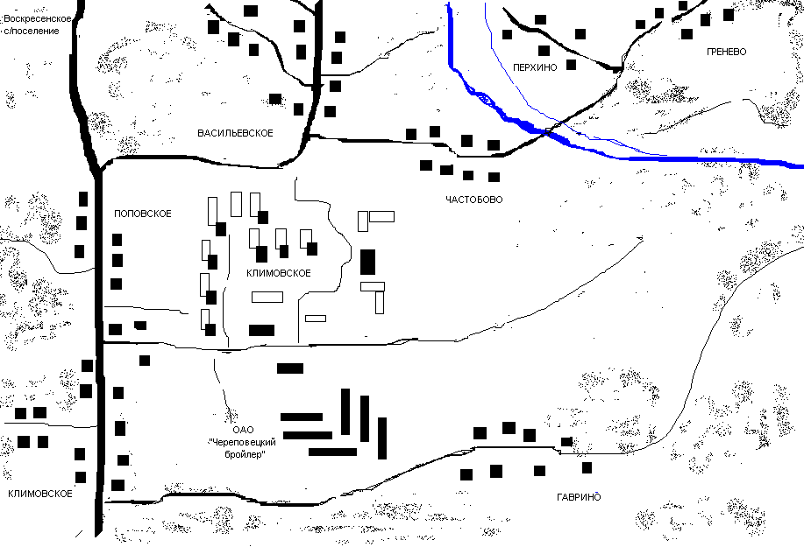

2.1 Демографические показатели

Население Климовского сельского поселения на 01.01. 2014 год составило 2570 человек (2012 год -2592 чел), (мужского населения-1206 чел,женского-1364 чел),из них трудоспособного возраста – 72 %, пенсионеров и инвалидов -788 человек, т.е старше трудоспособного возраста –36 %, младше трудоспособного возраста 18 %. В 2013 году в поселении родилось – 24 ребенка ( в 2012 году –27 чел.), умерло – 30 (в 2012 году -40 чел.) человек. Мы видим, что рождаемость практически остает-ся на прежнем уровне, хотя смертность повысилась.

Структура занятости населения : сфера обслуживания, бюджетная сфера, система ЖКХ, бюджетная сфера, ранее сфера птицеводства.

Уровень безработицы составляет 80%,т.к на данный момент градообразующее предприятие «Череповецкий бройлер» и его правоприемник «Климовская птице-фабрика» полностью закрыто в связи с банкротством. Люди находятся в поисках достойной работы, но не всем это удается. Многие предприятия 2.1 *1.1. Социально-демографическая ситуация*

1. Население Климовского сельского поселения на 01.01. 2014 года составило 2556 человек (2013 год -2570 чел), (мужского населения-955 чел,женского-1125чел),из них трудоспособного возраста – 1264 чел. 49 %, пенсионеров и инвалидов -816 человек, т.е. старше трудоспособного возраста –645 чел. 35 %, младше трудоспособного возраста 656 чел. 65 %.

Из них: дети 476 (19 % от общего численности населения), до 1,5 лет 29 чел., 1,5 лет – 8 чел; от 1,5 до 7 лет –189 чел., от 7 до 14 лет –181чел; от 14 до 18 лет – 69 чел. Пенсионеры – 816 человек, больше чем в прошлом году; из них – участники ВОВ– 0 чел, вдовы умерших участников ВОВ – 13 чел; дети войны –10 чел., инвалиды –175 чел.

В 2014 году в поселении родилось – 20 детей ( в 2013 году –30 чел.), умерло – 30 человек. Мы видим, что рождаемость практически остается на прежнем уровне, хотя смертность повысилась. Естественный прирост отрицательный.

Структура занятости населения: сфера обслуживания, бюджетная сфера, система ЖКХ, бюджетная сфера, ранее сфера птицеводства.

2. Ситуация на рынке труда. По данным центра занятости на 01.01.2014 г.состоят на учете 40 человек, из них 40 - проживающих на территории поселения. Уровень регистрируемой безработицы составил 0,01 %.На рынке труда в сельском поселении  продолжается тенденция к снижению численности населения, занятого в реальном секторе экономики.

Уровень безработицы составляет 80 %,т.к на данный момент градообразующее предприятие «Череповецкий бройлер» и его правоприемник «Климовская птицефабрика» полностью закрыто в связи с банкротством. Люди находятся в поисках достойной работы, но не всем это удается. В настоящее время поселок превращается в «спальный» район, люди приезжают только на ночлег. Основная масса населения работает в Череповце, Кадуе, Шексне.

*1.2. Экономический потенциал*

Климовское сельское поселение объединяет в себе следующие населенные пункты: Климовское, Поповское, Васильевское, Перхино, Гренево, Частобово.

**Общая площадь** территории Климовского сельского поселения составляет **28875,49 га,** из них:

- 626,00 га  - земли с/х назначения;

- 250,75 га – земли населенных пунктов.

На территории поселения осуществляют свою деятельность по состоянию на 01.01.2014 г. 11 субъектов малого и среднего предпринимательства.

В 2014 году в целом с учетом индивидуальных предпринимателей, в сфере малого и среднего предпринимательства трудилось 56 человек.

Основной организационно-правовой формой регистрации малого бизнеса является предприниматель без образования юридического лица. Приоритетным видом деятельности предпринимателей Климовского сельского поселения является розничная торговля. Среднемесячная заработная плата по малым и средним предприятиям поселения за 2014 год составила от 9000 рублей до 13000 рублей.

Основными задачами организации торговых процессов на территории поселения является создание условий для наиболее полного обеспечения населения товарами и услугами с соблюдением прав и интересов потребителей, формирование конкурсной среды на потребительском рынке, складывающейся на основе спроса и предложения.

Потребительский рынок Климовского сельского поселения динамично развивается. Отличительной его чертой является стабильность и высокая степень товарного насыщения. Рынок товаров в поселении в основном формируется за счет ввоза продукции из других регионов. Но покупательская способность населения резко упала, т.к зарплата работникам птицефабрики, ООО «ТеплоЭнерго» практически не выплачивается.

Экономический потенциал Климовского сельского поселения ранее определяло предприятие системы птицеводства «Череповецкий бройлер», а затем его правоприемник «Климовская птицефабрика».

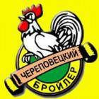

В 2012 году на «Череповецком бройлере» работало 744 человека, в 2013 году - 35 человек, на Климовской птицефабрике в 2012 году работало 532 человека, на 1 января 2014 года - 102 человека. В связи с этим Климовское поселение лишилось единственного источника доходов. То есть бюджетообразующего предприятия не стало существовать. Ведь более 90% бюджета формировалось за счет налогов данного предприятия, которое не платило налоги более трех лет, ввергая поселение в долговую яму перед теми поставщиками услуг, которые определяют жизнеобеспеченность поселения.

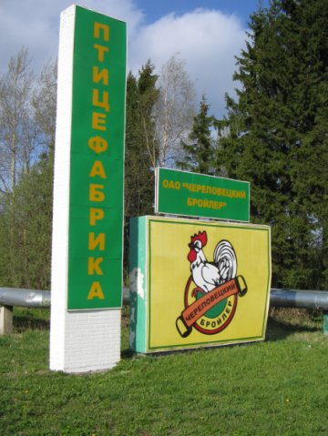

На территории поселения неплохо развита инфраструктура торговли, которую определяют ТД «Интерторг», «Каравай» и система среднего малого бизнеса в которую входят торговые палатки и павильоны. Недостатком данных предприятий является тот факт, что все они зарегистрированы либо в Череповце, либо в С-Петербурге, а отсюда и поток налогов утекает из поселения.

*1.3. Социальная инфраструктура*

***Образование***

На территории поселения располагаются МОУ « Климовская средняя общеобразовательная школа» с охватом 208 учеников, МБДОУ «Климовский детский сад комбинированного вида «Рябинка»» который посещают 164 воспитанника.

Коллектив МОУ « Климовская средняя общеобразовательная школа насчитывает 32 учителя и воспитателя, из них 9 человек имеют звание «Отличник народного Просвещения»,один награжден Грамотой Департамента образования. Среди учащихся школы победители международных конкурсов «Русский медвежонок», «Золотое Руно», Всероссийских «Британский бульдог», областных и районных.

Учащиеся школы являются призерами предметных олимпиад. По итогам 2014 года школа заняла 1 место в спартакиаде школьников Череповецкого района. Школьники постоянно участвуют в районных и областных, городских соревнованиях по легкой атлетике, лыжным гонкам, баскетболу, футболу, волейболу. Среди них есть призеры и победители данных соревнований.

Коллектив МБДОУ «Климовский детский сад комбинированного вида «Рябинка»» насчитывает 19 воспитателей и 35 человек младшего состава. Среди воспитателей и администрации 5 человек имеют высшую и 6 имеют 1 квалификационную категорию. Коллектив детского сада в 2013 году награжден Дипломом 1 степени в смотре – конкурсе детских экологических театров коллективов дошкольных образовательных учреждений Череповецкого района « С надеждой на будущее», грамотой управления образования Череповецкого муниципального района за 3 место в смотре-конкурсе летних участков дошкольных образовательных учреждений. Из 19 работников детского сада 8 награждены грамотами управления образования.

***Здравоохранение***

Очень важное значение имеет решение вопросов здравоохранения в жизни нашего поселения. Для обслуживания населения в поселении имеется амбулатория, две аптеки. В амбулатории трудится 9 человек, преданных своему делу. В 2013 году коллектив участвовал в областном конкурсе «Здоровье вологжан» и занял 1 место, за что был поощрен автомобилем УАЗ. Вместе с тем в работе здравоохранения имеют место нерешенные вопросы: имеется стоматологический кабинет, но нет стоматолога. На все поселение всего один врач общей практики, нет специалистов узкой направленности, людям приходиться обращаться в районную поликлинику. С целью оказания экстренной помощи населению на территории поселения находится филиал станции «Скорая помощь», которая обслуживает наше поселение и граничащие с ним другие поселения.

***Культура***

Администрация Климовского сельского поселения является Учредителем Муниципального учреждения культуры «Климовское социально-культурное объединение» (далее МУК «Климовское СКО»).

МУК «Климовское СКО» является единственным подведомственным учреждением Администрации Климовского сельского поселения.

Для осуществления культурного досуга населения поселения работает дворец культуры и спорта «Победа». Дом культуры на 300 мест, находится на балансе поселения. Кадровый состав следующий - 16 творческих работников (из них 6 совместители) и 11 человек обслуживающего персонала (из них 4 совместителя).

**За отчетный период** для жителей Климовского сельского поселения проведено **378** культурно - досуговых мероприятия. Из общего количества мероприятий **112 проведено для детей и подростков (3018 чел), 7 мероприятия для молодежи (1331 чел), для ветеранов -14 (1341 чел)**

**На базе ДК работает 27 клубных формирования с охватом 415 человек, из них для детей- 14 формирований в которых занимается 200 человек. Из данных формирований 6 носят звание «Народный»:народный фольклорный ансамбль «Церемоночки»,народный хор русской песни клуба ветеранов «Радуница»,народный цирковой коллектив «Коктейль», народная вокальная студия «Камертон», народный квартет «Не забывай»,народная студия декоративно- прикладного искусства «Чародейка».** Танцевальные коллективы, прививают нашим детям любовь к прекрасному. В них занимается 45 детей. Работают 6 любительских объединений для взрослых и 2 для детей.

На базе ДК работает 7 кружков прикладного творчества: Пчелка, Дошкольник, Самоделкин, Кудесесник, Работа по дереву, Природа и фантазия, Вязание.

В течение года на базе Дворца прошло платной основе 83 мероприятия с охватом соответственно 1718 человек.

***Физическая культура и спорт***

Правительством Российской Федерации взят курс на оздоровление нации, для чего необходимо вовлечь в массовые занятия спортом как можно большее число людей.

Организация досуга несовершеннолетних и пропаганда среди наших жителей здорового образа жизни одно из приоритетных направлений работы Администрации сельского поселения. Здоровый образ жизни должен стать модным среди молодежи. И акцент в своей работе мы решили сделать на спорте. В нашем поселении большое значение придается популяризации спорта и здорового образа жизни. Среди активно развивающихся видов спорта –футбол, лыжный спорт, волейбол, баскетбол и другие.

В отчетном году для развития спорта в поселении и приобщении молодежи к спорту утверждена муниципальная программа «Развитие физической культуры и спорта на территории сельского поселения» на сумму 15 000 рублей.

На территории Климовского сельского поселения имеются футбольный стадион, спортзал, спортивная площадка.

На базе Дворца культуры работают спортивные секции для взрослых по баскетболу, футболу, волейболу. Спортсмены регулярно участвуют в спартакиаде района, защищают честь поселения и района на областных соревнованиях.

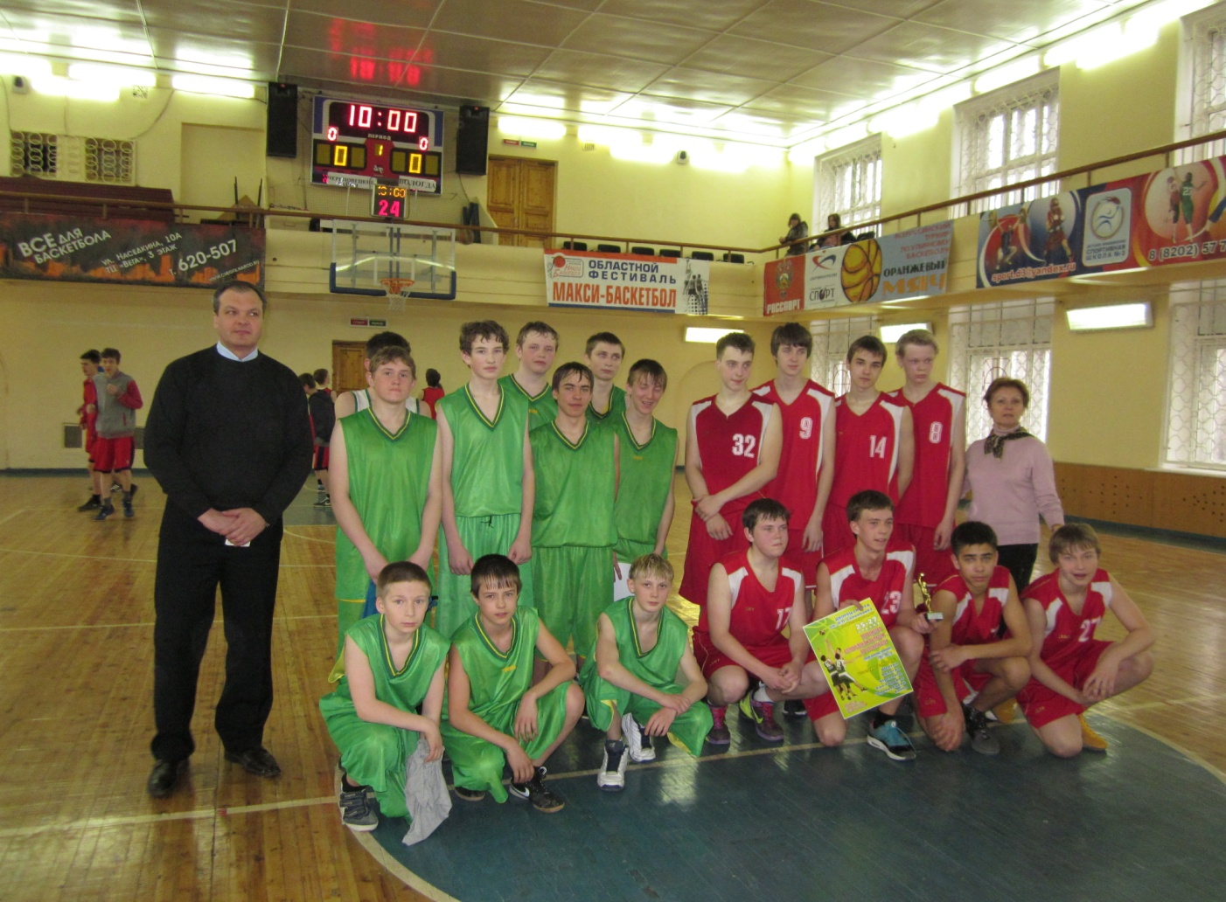

Юноши – баскетболисты заняли 2 место в первенстве КЭС- баскета зоны Северо-запад. Баскетболисты уже порядка 20 лет ни кому не уступают пальму первенства в первенстве района. Футболисты заняли 1 место в первенстве района, а по мини-футболу были вторыми.

В чемпионате района по волейболу среди мужских команд наша женская команда заняла 2 место, а мужская была четвертой.

Большой популярностью среди жителей поселка пользуется лыжный спорт. Наша команда выиграла первенство района по лыжным гонкам среди сельских поселений.

По итогам спортивного сезона команда нашего поселения выиграла спартакиаду среди 15 сельских поселений (второй год подряд).

На базе Дворца культуры работают спортивные секции для детей по футболу, баскетболу, карате.

Баскетболисты выиграли «Кубок малыша»,Межрайонный кубок главы Климовского поселения, Кубок «Надежда 2013», первенство района среди юношей 1997-98 г.р.

По теннису команда поселения заняла 3 место в первенстве района.

Среди занимающихся карате имеются победители и призеры СЗФО, первенства области.

Большое внимание администрацией поселения уделяется занятиям спортом среди ветеранов. Сборная команда поселения заняла 1 место на фестивале спорта среди ветеранов посвященного 70-летию Победы. Также спортсмены – ветераны защищали честь нашего района в первенстве области среди ветеранов в г.Грязовце, среди них есть и призеры данных соревнований.

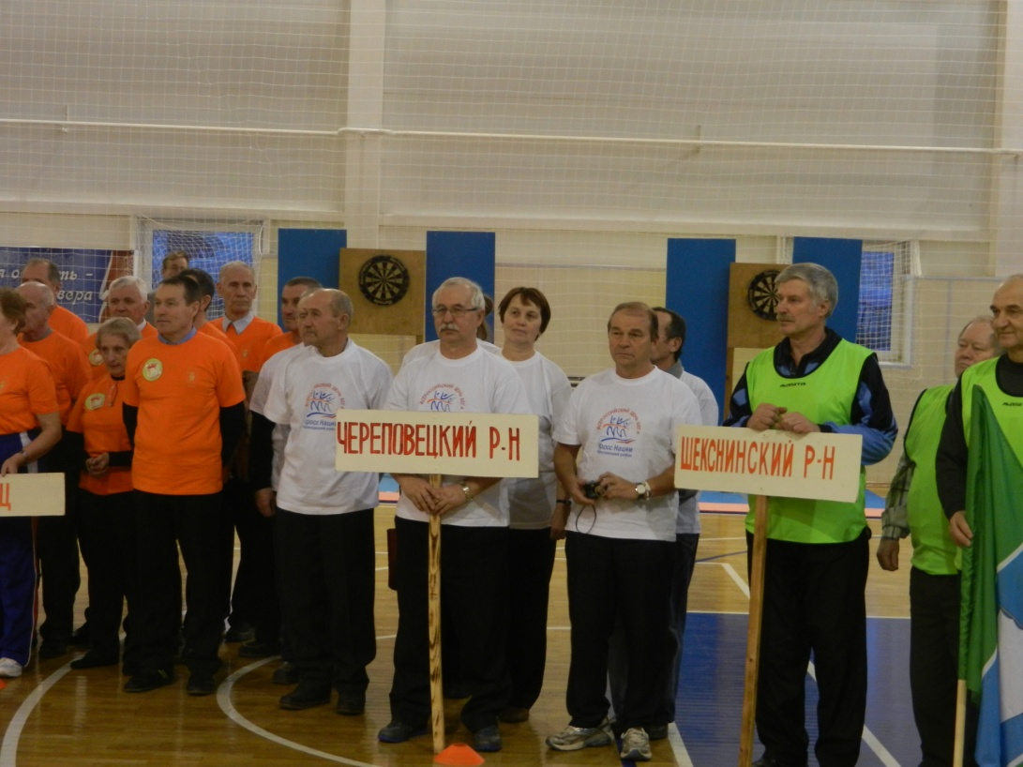

В июне 2014 года впервые на базе нашего поселения прошла летняя спартакиада «Череповецкие зори», где наша команда заняла 3 место.

***Работа с ветеранами***

В поселении работает Совет ветеранов. Совет ветеранов возглавляет Кириченко Татьяна Александровна. Сам по себе состав организованный, активный, безот-казный.  Совет ветеранов собирается, участвует в мероприятиях, проводит чествование ветеранов ,тружеников тыла и инвалидов. Для ветеранов в течение года провели :

1.День пожилого человека с вечером отдыха.

2.Вечер отдыха «Мои года, мое богатство»

3. Участвовали в районном конкурсе «Личное подворье» - Зименкова Т.А

«Хозяйское подворье» - Оленичевы, где заняли призовые места.

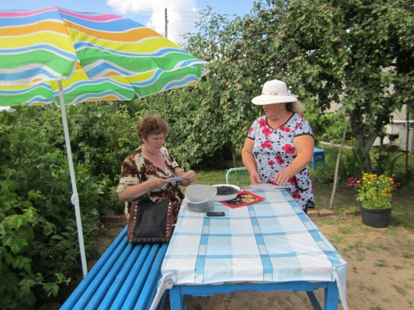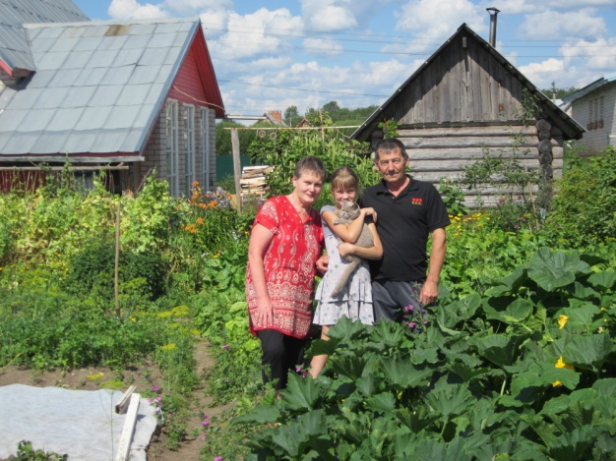

4. на 9 мая провели митинг, посвященный Дню Победы

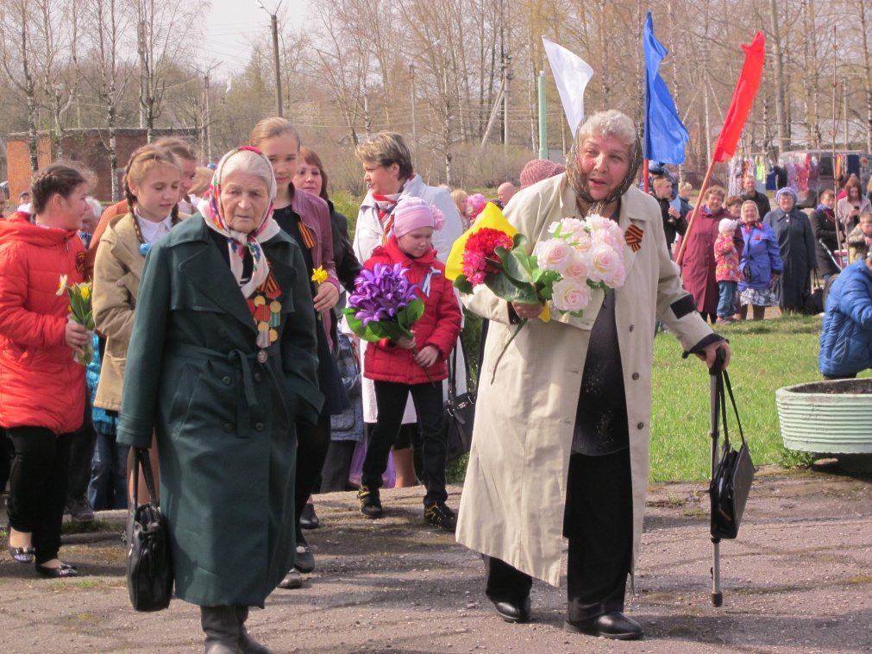

5. концерт «Никто не забыт, ничто не забыто»

6. прошло чествование хора ветеранов с отчетным концертом

7. организованы поездки 2 групп пенсионеров в профилакторий

8. организованы курсы для пенсионеров по использованию компьютеров

1.4. Инженерная инфраструктура

***Жилищно-коммунальное хозяйство***

ЖКХ, энергоснабжение и благоустройство. Пожалуй, решение этих вопросов ин-тересует каждого жителя. Хочу заметить, приоритеты у нас устойчивые. Это очень важно, потому что каждый гражданин имеет право на достойную, комфортную жизнь. Что нам удалось сделать?

На территории образовано 7 ТСЖ, которые объединяют в себя половину многоквартирных домов. На территории поселения работают две управляющие компании: ООО «КомбытСервис» и «Престиж», которые охватывают остальные многоквартирные дома поселения. В сферу их деятельности входит инженерно-техническое обслуживание, дороги, освещение.

На балансе поселения стоит уличное освещение населенных пунктов входящих в состав поселения. Постоянно проводилась работа по замене сгоревших ламп уличного освещения, ремонт линий электропередач. На текущее содержание и ремонт объектов уличного освещения затрачено 2337,5 тыс. руб. Эксплуатацию и текущий ремонт сетей уличного освещения осуществляла организация «Череповецкие электросети» и «Районные электросети».

***Благоустройство***

Мы уделяем серьезное внимание благоустройству. И люди уже ждут продолжения, хотят комфорта не только в собственном жилище, но и на всей прилегающей территории. Работы по благоустройству ведутся из года в год. В 2013 году работы осуществлялись согласно мероприятиям, включенным в муниципальную программу «Благоустройство территории сельского поселения»

По этой целевой программе выполнены следующие мероприятия:

- окос борщевика на территории сельского поселения;

- уборка и вывоз несанкционированных свалок мусора;

- опиловка сухих деревьев у домов.

Основной задачей данных мероприятий является наведение порядка и чистоты на улицах и дорогах, в парках и скверах, ликвидация самовольных свалок мусора, ремонт заборов и многие другие работы. В течение 2014 года проводились субботники по ликвидации свалок мусора в деревнях поселения, на плотине, на обоих кладбищах (Климовское и Васильевское). Ликвидировано 3 стихийных свалки. На стадионе поставлены контейнеры. Но менталитет наших людей нуждается в переработке. Свалки как возникали, так и возникают и те же люди возмущаются свалками в поселке. Где логика?

На балансе поселения стоит 9.8 км автомобильных дорог.

Содержание дорог. В зимний период проводилась чистка дорог от снега в населенных пунктах поселения силами автотехники ЖКХ и ЧереповецДорСтроя и ООО «Солнышко». Однако на работу первых двух предприятий со стороны жителей поселения высказывалось много нареканий, особенно на ЧереповецДорСтрой производящих расчистку дорого в районе д.д. Частобово, Васильевское, Перхино.

Расчистка территорий поселка была распределена между предприятиями и ЖКХ,а так же ТСЖ,и это дало свои плоды. Расчистка поселка в зимний период прошла организованно.

***Индивидуальное жилищное строительство***

В течение 2014 года под индивидуальное строительство было выделено 5 участков, на трех из которых уже начато строительство индивидуальных домов. Основной трудностью в решении данного вопроса является то, что платежеспособность населения резко упала свыше приведенными причинами. Население не может позволить себе нести такие затраты из семейного бюджета.

***Гаражное строительство***

В течение 2014 года особое внимание администрацией поселения уделялось регистрации гаражных кооперативов. Было организовано 8 ГСК. Был наведен порядок на территории гаражных кооперативов, было сохранено тепло- и водоснабжение гаражных кооперативов. Были организованы в сообщества хозяева металлических гаражей.

***Жилищно-коммунальное хозяйство***

Общая протяженность тепловых сетей 2,5 км в двухтрубном исчислении. В 2014 году работниками участка ООО «Комбытсервис» должным образом была произведена подготовка объектов к отопительному сезону 2014– 2015 гг., в том числе частичный ремонт  теплотрассы

Протяженность водопроводных сетей –4,6 км.

Протяженность канализационных сетей –2,3 км.

Ситуация с водопроводными сетями в поселении сложная - состояние водопроводных сетей оценивается как неудовлетворительное. Наибольшая часть оборудования водоснабжения введена в эксплуатацию более 40лет назад. Для всей си-темы характерны частые прорывы водопроводной сети.. Объёмы аварийных ремонтов превышают допустимые уровни, что увеличивает расходы на водоснабжение потребителей и стоимость услуг.

На территории поселения находится 1 котельная, которая отапливает объекты д.Климовское. Остальные жилые дома на территории поселения имеют автономное отопление. Для улучшения водоснабжения и водоотведения в течение года проведена модернизация и строительство 850 м водопровода, израсходовано 904 тыс.руб. областного и местного бюджета. К индивидуальным домам по ул.Детская от построенной ветки, вода подведена при помощи привлечения средств владельцев домов.

На очистных сооружениях приобретена установка по очистке воды (израсходовано 1,5 млн руб.областного и местного бюджета).

В течение 2014 года проведена газификация 23 домов по ул.Детская (израсходовано 7 млн.руб. районного бюджета).

1. 1.5. Структура местного бюджета, основные показатели его исполнения

Местное самоуправление на уровне сельского поселения может эффективно развиваться только при укреплении его финансовой основы. Так же надо сказать, что эффективное решение вопросов местного значения невозможно обеспечить без установления четких стратегических задач, приоритетов осуществления социально-экономической политики и определения механизмов их реализации.

Приоритетными задачами экономической и бюджетной политики сельского поселения в 2014 году были исполнение местного бюджета на 2014 год по доходам и расходам, эффективное использования средств и их экономия, содействие в создании благоприятных условий для развития предпринимательства. Бюджет Климовского сельского поселения, утвержденный на 2014 год (со всеми изменениями и дополнениями) составляет:

- по доходам – **9951,4 тыс. руб.;**

- по расходам – **9951,4 тыс. руб.;**

# В 2014 году эти цифры выглядели следующим образом:

# а) общий объем доходов в сумме 9951,4 тыс. руб.;

Объем доходов бюджета поселения на 2014 год и плановый период 2015 и 2016 годов

|  |  |  |  |  |  |
| --- | --- | --- | --- | --- | --- |
| № п/п | Наименование доходного источника | | Очередной 2014  финансовый год,  тыс.руб. | Плановый период | |
| 2015  год,  тыс.руб. | 2016  год, тыс.руб. |
| 1 | 2 | | 3 | 4 | 5 |
| **1.** | **Налоговые и неналоговые доходы** | | **2468,0** | **2525,0** | **2613,0** |
| *1.1.* | *Налог на доходы физических лиц* | *439,0* | *474,0* | *515,0* |
| *1.2.* | *Доходы от уплаты акцизов на нефтепродукты* | *189,0* | *199,0* | *206,0* |
| *1.3.* | *Налог на имущество физических лиц* | *1031,0* | *1004,0* | *1004,0* |
| *1.4.* | *Земельный налог* | *640,0* | *671,0* | *703,0* |
| *1.5.* | *Госпошлина за совершение нотариальных действий* | *21,0* | *22,0* | *23,0* |
| *1.6.* | *Арендная плата* | *83,0* | *87,0* | *91,0* |
| *1.7.* | *Доходы от оказания платных услуг* | *64,0* | *67,0* | *70,0* |
| *1.8.* | *Доходы от продажи земли* | *1,0* | *1,0* | *1,0* |
| **2** | **Безвозмездные перечисления** | | **7483,4** | **7500,5** | **7462,6** |
| *2.1.* | *Дотации* | *7297,9* | *7314,5* | *7276,6* |
| *2.2.* | *Субвенции* | *185,5* | *186,0* | *186,0* |
| **ИТОГО:** | | | **9951,4** | **10025,5** | **10075,6** |

# б) общий объем расходов в сумме 9951,4 тыс. руб.;

Расходы бюджета поселения на 2014 год и плановый период 2015 и 2016 годов:

|  |  |  |  |
| --- | --- | --- | --- |
| Наименование | Очередной 2014  финансовый год,  тыс.руб. | Плановый период | |
| 2015  год,  тыс.руб. | 2016  год, тыс.руб. |
| 1 | 2 | 3 | 4 |
| **Общегосударственные вопросы** | **3605,2** | **3310,4** | **3049,2** |
| Функционирование высшего должностного лица муниципального образования | 792,8 | 792,8 | 792,8 |
| Функционирование Правительства Российской Федерации, высших исполнительных органов государственной власти субъектов Российской Федерации, местных администраций | 2752,4 | 2472,6 | 2219,4 |
| Другие общегосударственные вопросы | 60,0 | 45,0 | 37,0 |
| **Национальная оборона** | **185,1** | **185,6** | **185,6** |
| Мобилизационная и вневойсковая подготовка | 185,1 | 185,6 | 185,6 |
| **Национальная безопасность и правоохранительная деятельность** | **20,0** | **20,0** | **20,0** |
| Защита населения и территории от чрезвычайных ситуаций природного и техногенного характера, гражданская оборона | 5,0 | 5,0 | 5,0 |
| Обеспечение пожарной безопасности | 15,0 | 15,0 | 15,0 |
| **Национальная экономика** | **201,0** | **213,0** | **220,0** |
| Общеэкономические вопросы | 12,0 | 14,0 | 14,0 |
| Дорожное хозяйство (дорожные фонды) | 189,0 | 199,0 | 206,0 |
| **Жилищно-коммунальное хозяйство** | **1547,8** | **1639,5** | **1691,8** |
| Коммунальное хозяйство | 914,3 | 1189,5 | 1241,8 |
| Благоустройство | 633,5 | 450,0 | 450,0 |
| **Образование** | **8,1** | **8,2** | **8,0** |
| Молодежная политика и оздоровление детей | 8,1 | 8,2 | 8,0 |
| **Культура, кинематография** | **4369,2** | **4383,2** | **4383,2** |
| Культура | 4369,2 | 4383,2 | 4383,2 |
| **Физическая культура и спорт** | **15,0** | **15,0** | **14,0** |
| Другие вопросы в области физической культуры и спорта | 15,0 | 15,0 | 14,0 |
| **ИТОГО:** | **9951,4** | **9774,9** | **9571,8** |
| **Условно-утверждаемые расходы:** | **Х** | **250,6** | **503,8** |
| **ВСЕГО:** | **9951,4** | **10025,5** | **10075,6** |

|  |  |  |  |  |  |  |
| --- | --- | --- | --- | --- | --- | --- |
| **СРАВНИТЕЛЬНЫЙ АНАЛИЗ показателей бюджета Климовского сельского поселения в 2010-2015 годы** | | | | | | |
| ***тыс.руб.*** | | | | | | |
| **Статьи доходов и расходов** | **Факт** | | | | | **План** |
| **2010** | **2011** | **2012** | **2013** | **2014** | **2015** |
| **1** | **2** | **3** | **4** | **5** | **6** | **7** |
| **ДОХОДЫ** | | | | | | |
| Налоговые и неналоговые поступления, всего | 3 628,8 | 3 017,8 | 5 989,2 | 5 372,3 | 2 614,1 | 2 493,0 |
| Дотации, всего | 5 047,1 | 5 629,3 | 263,1 | 3 352,7 | 7 297,9 | 6 034,5 |
| Субсидии, всего | 413,7 | 848,4 | 32,5 | 0,0 | 2 519,0 | 0,0 |
| Субвенции, всего | 78,6 | 153,6 | 167,5 | 177,8 | 130,4 | 193,9 |
| Межбюджетные трансферты | 54,8 | 56,8 | 17,9 | 106,0 | 250,0 | 548,6 |
| **ВСЕГО:** | **9 223,0** | **9 705,9** | **6 470,2** | **9 008,8** | **12 811,4** | **9 270,0** |
| **1** | **2** | **3** | **4** | **5** | **6** | **7** |
| **РАСХОДЫ** | | | | | | |
| Общегосударственные вопросы | 3 101,2 | 3 420,9 | 2 491,1 | 3 038,5 | 3 916,2 | 3 612,3 |
| Национальная оборона | 78,2 | 153,2 | 167,1 | 177,4 | 130,0 | 193,5 |
| Национальная безопасность и правоохранительная деятельность | 28,4 | 24,0 | 23,0 | 6,2 | 11,5 | 10,0 |
| Национальная экономика | 278,5 | 0,0 | 0,0 | 201,2 | 107,5 | 236,0 |
| Жилищно-коммунальное хозяйство | 1 174,8 | 1 671,8 | 415,2 | 289,3 | 2 692,1 | 559,6 |
| Образование | 4,0 | 8,0 | 0,0 | 0,0 | 4,1 | 8,1 |
| Культура, кинематография | 4 591,1 | 4 916,0 | 4 494,9 | 4 453,8 | 5 487,9 | 4 635,5 |
| Социальная политика | 0,0 | 0,0 | 0,0 | 0,0 | 0,0 | 0,0 |
| Физическая культура и спорт | 50,7 | 20,0 | 6,0 | 4,5 | 5,0 | 15,0 |
| Обслуживание долга | 0,0 | 0,0 | 1,8 | 13,6 | 0,0 | 0,0 |
| **ВСЕГО:** | **9 306,9** | **10 213,9** | **7 599,1** | **8 184,5** | **12 354,3** | **9 270,0** |
| **ДЕФИЦИТ (-) / ПРОФИЦИТ(+) БЮДЖЕТА** | **-83,9** | **-508,0** | **-1 128,9** | **824,3** | **457,1** | **0,0** |

Доходы бюджета поселения формируются за счет налоговых и неналоговых доходов, а также безвозмездных поступлений, поступающих в соответствии с законодательством РФ, Вологодской области и решением Совета Климовского сельского поселения.

В отчетном финансовом году в бюджет Климовского сельского поселения поступило 10075,5 тыс. руб., в т.ч. налоговые и неналоговые доходы в объеме равном 2613,0 тыс.руб., безвозмездные поступления в объеме 7462,6 тыс.руб.

Несмотря на это работа по сбору налогов проводилась в системе с налогоплательщиками, которые злостно игнорировали уплату налоговых сборов. Администрацией Климовского сельского поселения в 2014 году было проведено 13 заседаний рабочих групп, на которые были приглашены 112 должников с целью проведения индивидуальной беседы по своевременной уплате числящейся за ними задолженности. Вследствие проведения заседаний вышеуказанных рабочих групп, снижение задолженности в бюджет Климовского сельского поселения в 2014 году составило 18749 руб.

В результате работы мобильного налогового офиса на территории поселения было принято 109 человек и получена сумма налогов 13,8 тыс.руб.

В течение 2014 года Администрация сельского поселения проводила работу по выявлению дополнительных источников пополнения доходной части местного бюджета. Совместно с налоговой инспекцией проводились меры по сокращению недоимки в рамках заседаний Межведомственной комиссии по мобилизации доходов в бюджет поселения. Рассматривался различный круг вопросов: уплата недоимки по таким налогам как НДФЛ, земельному налогу и налогу на имущество физических лиц, по аренде земли, по аренде помещений, выявление плательщиков, осуществляющих деятельность на территории сельского поселения через обособленные подразделения, в целях их постановки на налоговый учет в ИФНС привлечения к уплате налогов на территории поселения.

Совместно с УФК по Вологодской области, ИФНС осуществлялся контроль за полнотой и своевременностью поступлений в местный бюджет, а также проведение работы по выявлению и уточнению вида и принадлежности невыясненных поступлений. Сравнительная динамика поступлений по доходам свидетельствует, что основными доходными источниками бюджета поселения являются:

**Формирование бюджета  - наиболее** важный и сложный   вопрос в рамках реализации полномочий. Одной из важных задач реформы местного самоуправления  является  обеспечение финансовой самостоятельности   муниципального образования. Доходная часть бюджета формируется за счет собственных доходов (земельного налога, налога на имущество физических лиц), доходов за счет отчислений от федеральных и региональных налогов (налог на доходы физических лиц, транспортный и сельскохозяйственный налоги), а также неналоговых доходов (получаемых в виде арендной платы за земли и имущество). Наше поселение  бездотационное.

Расходы бюджета Климовского сельского поселения осуществляются в формах, предусмотренных бюджетным законодательством РФ в пределах плановых сумм, утвержденных решением Совета поселения на очередной финансовый год.

Под условно утверждаемыми (утвержденными) расходами понимаются не распределенные в плановом периоде по разделам, подразделам, целевым статьям и видам расходов в ведомственной структуре расходов бюджета бюджетные ассигнования. Это своего рода «резерв» нераспределенных бюджетных ассигнований.

В суммовом выражении в разрезе КБК показатели расходной части бюджета поселения следующие:

* по разделу «Общегосударственные вопросы» отражены расходы:

- на содержание главы поселения;

- на содержание аппарата управления;

- на осуществление полномочий по составлению протоколов об административных правонарушениях, предусмотренных соответствующими статьями закона области «Об административных правонарушениях»,

- на осуществление отдельных полномочий органов местного самоуправления в рамках заключенных соглашений о межмуниципальном сотрудничестве между администрацией поселения и администрацией района;

- другие общегосударственные вопросы (в частности, к ним отнесены расходы на реализацию муниципальных программ в части совершенствования муниципального управления и развития материально-технической базы и информационно-телекоммуникационных технологий в поселении)

Прогнозируемые в проекте бюджета поселения расходы по данному разделу составляют на 2014 год 3605,2 тыс.руб.

Общий объем бюджетных ассигнований, выделяемых на реализацию муниципальных программ по годам их реализации составляет соответственно: 60,0 тыс.руб.

по разделу «Национальная оборона» отражены расходы в части осуществления полномочий по первичному воинскому учету на территориях, где отсутствуют военные комиссариаты. Финансирование данной статьи расходов осуществляется исключительно из средств субвенций вышестоящего бюджета; общий объем расходов спрогнозирован с учетом закона области «Об областном бюджете на 2014 год» составляет 185,1 тыс.руб.

* по разделу «Национальная безопасность и правоохранительная деятельность» отражены расходы по защите населения и территории от чрезвычайных ситуаций природного и техногенного характера (в том числе расходы на проведение мероприятий по снижению рисков и смягчению последствий чрезвычайных ситуаций природного и техногенного характера), а также расходы на обеспечение пожарной безопасности (в том числе расходы на реализацию муниципальной программы в части обеспечения противопожарной безопасности сельского поселения).

Общий прогнозируемый в проекте бюджета поселения объем расходов по данному разделу на 2014 год заложен в сумме 20,0 тыс.руб. Программная часть расходов по данной статье по годам реализации муниципальной программы составляет соответственно 20,0 тыс.руб.

* по разделу «Национальная экономика» отражены расходы бюджета поселения в части финансирования:

- расходов на реализацию муниципальной программы «Содействие занятости населения на 2014-2016 годы»;

- расходов по осуществлению мероприятий в области дорожного хозяйства, в том числе расходов на реализацию муниципальной программы «Развитие и совершенствование сети автомобильных дорог и искусственных сооружений общего пользования муниципального значения поселения на 2014-2016 годы»;

- расходов по разработке документов территориального планирования, территориального зонирования и документации по планировке территории.

В проекте бюджета поселения заложены расходы по данной статье расходов на 2014 год в сумме 201,0 тыс.руб., из них расходы на реализацию муниципальной программы по годам ее реализации заложены в объеме, равном 201,0 тыс.руб.

* по разделу «Жилищно-коммунальное хозяйство» отражены расходы на обеспечение деятельности органов местного самоуправления в сфере жилищно-коммунального хозяйства, а именно:

- в области коммунального хозяйства планируются расходы на реализацию муниципальной программы по энергосбережению и повышению энергетической эффективности систем коммунальной инфраструктуры поселения на 2014-2016 годы (расходы на реализацию данной программы заложены по годам ее реализации в размерах 909,3 тыс.руб.), а также прочие расходы по обеспечению деятельности органов местного самоуправления в отрасли коммунального хозяйства запланированы в объеме равном 5,0 тыс.руб.;

- в области благоустройства прогнозируются расходы, включающие в себя реализацию программы по благоустройству территории поселения (расходы на реализацию программы по годам ее реализации запланированы в объеме, равном 448,0 тыс.руб.), а также прочие расходы по обеспечению деятельности органов местного самоуправления в отрасли благоустройства территории поселения запланированы в объеме равном 185,5 тыс.руб.

Общий объем расходов по статье «Жилищно-коммунальное хозяйство» прогнозируется на 2014 год в объеме, равном 1547,8 тыс.руб.

* по разделу «Образование» отражены расходы на реализацию муниципальной программы «Развитие молодежной политики на территории поселения» по годам ее реализации в объеме, равном 8,1 тыс.руб.,
* по разделу «Культура и кинематография» отражены расходы по отрасли «Культура», а именно:

- расходы на реализацию муниципальной программы «Сохранение и развитие культурного потенциала Климовского сельского поселения на 2014-2016 годы» по годам ее реализации в объеме, равном 7,2 тыс.руб.

- к категории «непрограммных» расходов по данной статье относятся расходы на финансирование субсидий на выполнение муниципального задания бюджетным учреждением культуры поселения в объеме, равном 4369,2 тыс.руб. на 2014 год

Общий объем расходов по всем направлениям сферы «Культура» на 2014 год запланирован в сумме - 4369,2 тыс.руб.

* по разделу «Физическая культура и спорт» отражаются расходы бюджета поселения на проведение мероприятий в области спорта и физической культуры, в том числе на реализацию муниципальной программы «Развитие физической культуры и спорта на территории поселения». Прогнозируемые в проекте бюджета поселения расходы на реализацию вышеуказанной программы составляют на 2014 год 15,0 тыс.руб.

Объекты основных средств в отчетном периоде в аренду и безвозмездное пользование принято: водоочистные сооружения, плотина, водозабор, сети ВОС и КОС.

В отчетном периоде недостач и хищений имущества в Администрации поселения не выявлено, о чем свидетельствует форма отчетности «Сведения о недостачах и хищениях денежных средств и материальных ценностей». Задолженность по расчетам по ущербу имуществу на начало и конец отчетного периода у Администрации поселения отсутствует. Отсутствие задолженности подтверждено данными главной книги на начало и конец отчетного периода.

**2. Задачи и перспективные направления социально-экономического развития Климовского сельского поселения**

Для решения основных задач социально-экономического развития поселения запланировано:

|  |  |  |  |
| --- | --- | --- | --- |
| Наименование | Сумма, тыс.руб. | | |
| 2012 | 2013 | 2014 |
| 1 | 2 | 3 | 4 |
| **Общегосударственные вопросы** | **3284.0** | **3671.7** | **3 605,2** |
| Безвозмездные поступления из бюджетов | 481.0 | 1881.8 | 792,8 |
| в т.ч. дотации | 263.1 | 235.0 |  |
| **Национальная оборона** | **167.1** | **174.7** | **185,1** |
| **Национальная безопасность и правоохранительная деятельность** | **30.0** | **35.0** | **20,0** |
| Обеспечение пожарной безопасности |  | 22.9 | 15,0 |
| **Национальная экономика** | **31.7** | **281.3** | **201,0** |
| Дорожное хозяйство (дорожные фонды) |  | 250.0 | 176.0 |
| **Жилищно-коммунальное хозяйство** | **614.3** | **649.5** | **1 547,8** |
| **Образование** | **10.0** | **8.1** | **8,1** |
| **Культура, кинематография** | **5069.1** | **4045.0** | **4 369,2** |
| **Физическая культура и спорт** | **20.0** | **14.0** | **15,0** |

Так же принят ряд муниципальных программ:

|  |  |  |
| --- | --- | --- |
| №  п/п | Название программы | сумма  тыс.рублей |
| 1 | Развитее и совершенствование сети автомобильных дорог общего пользования муниципального значения Климовского с/п | 176.0 |
| 2 | Развитие молодежной политики на территории Климовского с/п | 8.1 |
| 3 | Развитие физической культуры и спорта на территории Климовского с/п | 15.0 |
| 4 | Энергосбережение и повышение энергетической эффективности систем коммунальной инфраструктуры Климовского с/п | 909.3 |
| 5 | Благоустройство территории, реконструкция и ремонт сетей уличного освещения на территории Климовского с/п | 448.0 |
| 6 | Совершенствование муниципального управления в Климовском с/п | 10.0 |
| 7 | Сохранение и развитие культурного потенциала Климовского с/п | 4362.0 |
| 8 | Содействие занятости населения Климовского с/п | 12.0 |
| 9 | Обеспечение пожарной и антитеррористической безопасности Климовского с/п | 11.0 |
| 10 | Развитие материально-технической базы и информационно-коммуникационных технологий в Климовском с/п | 55.0 |

Реализация данных программ направлена на улучшение жизни поселения, его экономического развития в неблагополучных для поселения сложившихся в связи с банкротством градообразующего предприятия.

Еще много нерешенных задач, но сегодня можно сказать – у нас сохранилась сама возможность воплотить в жизнь все перспективы и стратегии. Созданы все предпосылки для движения вперед. Только от нас зависит, как мы используем свой шанс, чтобы укрепить достигнутые успехи и двигаться к новым.

*3. Повышение доступности и открытости деятельности Главы Климовского сельского поселения*

С целью доступности и открытости деятельности главы поселения и администрации поселения имеется страничка на сайте района, куда помещается информация о жизни поселения, размещаются нормативные правовые акты, принятые администраций поселения и Советом поселения. Штатная численность Администрации поселения составляет 8 штатных единиц, в течение отчетного года проведены мероприятия по оптимизации штатной численности Администрации поселения. Штат Администрации Климовского сельского поселения укомплектован полностью, вакансий нет.

В 2014 году было проведено 16 заседаний Совета поселения, депутатами принято 57 решений. Основные направления,  которых мы на каждом заседании Совета касаемся,  это:

- благоустройство,

-газификация ул.Детской,

- ремонт водопровода,

-работа очистных сооружений,

- осуществление муниципального контроля и муниципальных услуг,

- социальное обеспечение жителей.

Вы видите, что вопросы сложные, много юридических вопросов. Были представлены также протесты прокуратуры, на ранее изданные нормативные акты, которые привели в соответствие с действующим законодательством, и ряд предписаний прокуратуры, которые мы тоже удовлетворили.

Сотрудниками администрации разрабатывались все нормативные и прочие документы, которые предлагались депутатам на утверждение. За отчетный период специалистами администрации были подготовлены и вынесены на рассмотрение проекты положений, регламентирующих основные вопросы деятельности администрации. По основной деятельности было принято и утверждено 142 постановления и 112 распоряжений.

|  |  |  |  |  |  |
| --- | --- | --- | --- | --- | --- |
|  | 2010г. | 2011г. | 2012г. | 2013г. | 2014г. |
| Постановления администрации | 116 | 126 | 124 | 116 | 142 |
| Распоряжения администрации по основной деятельности | 96 | 68 | 60 | 67 | 112 |
| Решения Совета поселения | 46 | 37 | 60 | 38 | 39 |

По сравнению с прошлыми годами возросло число принятых постановлений и решений Совета поселения. Это обусловлено внесением изменений и дополнений в действующее законодательство, принятием НПА по исполнению муниципальных услуг и осуществлению муниципального контроля.

Все проекты нормативных правовых актов, принимаемых администрацией поселения, направляются на антикоррупционную экспертизу и проверку соответствия действующему законодательству в прокуратуру Череповецкого района. Проекты НПА, связанные с земельным законодательством, отправляются на проверку в Череповецкую природоохранную прокуратуру. Нормативные правовые акты (связанные с финансовой деятельностью, затрагивающие интересы населения) в соответствии с требованиями федерального законодательства обнародуются на информационных стендах и официальном сайте поселения. Все принятые и обнародованные МПА направляются в регистр нормативно-правовых актов Государственно-Правового Департамента.

За отчетный период были проведены 3 публичных слушания по вопросам: внесение изменений и дополнений в Устав поселения, об исполнении бюджета за 2014 год и о принятии бюджета сельского поселения на 2015 год.

Еще более значима роль местного самоуправления как механизма гражданского участия, как способа активации инициативы снизу. Местное самоуправление представляет гражданам прямую возможность самоорганизации и обустройства своей жизни на конкретных территориях. Отсюда появляется возможность творчески внедрять актуальные предложения местных жителей, формируется инновационная активная общественная среда.

Для вовлечения граждан в процесс стратегического планирования, воспитания у людей понимания того, что ответственность за будущее территории лежит на гражданах, проживающих на ней, Администрация поселения совместно с Советом поселения проводят встречи и собрания, где поднимаются наиболее важные вопросы. В 2014 году проведены 7 встреч в населенных пунктах Васильевское, Частобово, Поповское, Климовское. Это способствовало укреплению связи с населением, вовлечению его в решение вопросов местного значения. Некоторые проблемы жителей были решены уже на встрече, часть вопросов была включена в муниципальные программы.

Одно из направлений работы администрации – это прием граждан, работа с устными и письменными заявлениями. В 2014 году работниками администрации было рассмотрено 25 обращений граждан, из них 15 письменных. Основными вопросами , по которым обращаются граждане - это по содержанию жилого фонда, благоустройству и обеспечению населения теплом и водой- 3 заявления, газом – 5 заявлений, по содержанию собак –3 заявления, об аморальном поведении граждан в ночное время в квартирах -3 и другие вопросы. Рассмотрено 12 заявлений по земельным вопросам, по дорогам-4 заявления, другие вопросы- 4 на которые в установленном законом порядке и в установленные сроки даны ответы или приняты соответствующие меры. На заседания административной комиссии вызывались злостные неплательщики и предупреждены о мерах, которые будут применяться к ним - вплоть до выселения.

В заключение необходимо отметить следующее:

Приоритеты определены. Денег в бюджете всегда будет не хватать. Поэтому перед администрацией будет стоять управленческая задача: при ограниченных финансовых ресурсах получить максимальный экономический и социальный эффект.

Мы будем делать уверенные шаги вперед в решении стоящих перед нами задач в 2015 году. У администрации есть задачи, есть проекты, для того, чтобы работать на благо поселения.

В заключение хочется сказать, что только благодаря слаженности, желанию сделать своё поселение лучше, краше, мы сможем достичь определенных результатов. И только оказываемая поддержка и понимание со стороны жителей поселения приведут нас к качественному выполнению поставленных задач!

**Глава Климовского сельского поселения С.И.Ситников**